JudoShiai
ПОСІБНИК КОРИСТУВАЧА

Версія 2.1

Вступ | Сутички
Новий турнір | Комуникація
Нові учасники | Результати
Нова Категорія | JudoTimer
Протоколи | JudoInfo
Контроль сутичок
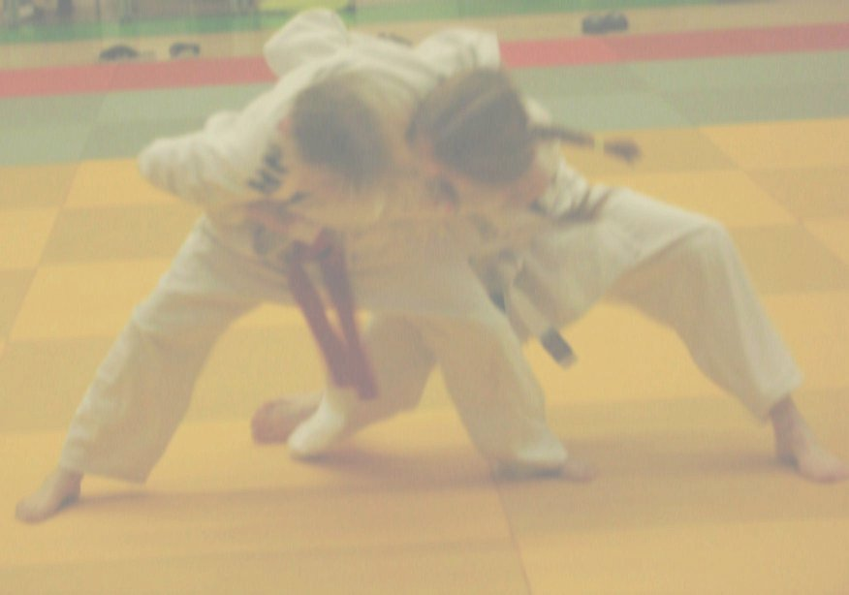

Вступ
JudoShiai програма призначена для організації турнірів з дзюдо. Разом з JudoTimer потребує тільки одного в керівника татамі. JudoInfo Програма дозволяє залучення одного диктора і покращує доступ до інформації для учасників і глядачів.

Основні характеристики

JudoShiai
- Турнір.
  - Змагання має назву, місце, дату, час початку і число поєдинків.
  - Друк результатів на папері або публікація у вигляді веб-сторінок.
  - Друк результатів англійською, фінською, шведською, іспанською та українською.
  - Налаштування веб-сторінок, редагування стилю styles.css
  - Веб-сторінка автоматичного оновлення реалізує в реальному часі результати.
З веб-сервера (наприклад, Abyss Web Server) учасники і глядачі можуть стежити за турніром в реальному часі.
  - Друк результатів зважування.
  - Попередження, якщо борець бере участь у кількох категоріях і сутички перекривають одна одну.
- Учасники. Автоматика допомагає в роботі.
  - Програма укладає правильну категорію залежно від віку і ваги учасників, якщо не дано інше.
  - Автоматичне завершення назви команди.
  - Додавання учасників зі старої бази даних з вагою або без неї.
  - Додавання учасників по одному.
  - Видалення незважених і відновлення видалених.
  - Видалення порожніх категорій.
  - Пошук штрих-кодів учасників.
  - Покроковий пошук імені учасника.
- Категорії.
  - Додавання категорії з іншої бази даних.
  - Автоматизоване створення категорії.
  - Для двох учасників ви може обрати одну сутичку або метод кращий з трьох.
  - Підтримуються декілька систем проведення змагань, залежно від кількості борців в категорії та побажань організаторів. Підтримуються системи, що використовуються в таких країнах: міжнародна, Фінляндії, Швеції, Естонії та Іспанії.
  - Автоматизоване розміщення на татамі.
  - Групування категорій. Фінальна сутичка в одній групі перед початком боротьби іншої групи.
  - Ручне і автоматичне створення протоколів.
  - Протоколи відповідають міжнародним нормам (посів, упереджене розміщення
учасників з однієї команди).
  - У протокол включено клуб та країну (місто) учасника.
  - Властивості категорії включають ім'я, час сутички, час утримання, час відпочинку, вікову та вагову межу.
- Контроль сутички в JudoTimer. JudoShiai інформує програму JudoTimer про наступних учасників і отримує результати автоматично.

JudoTimer
- Управління мишею або клавіатурою.
- Таймер сутички.
- Таймер утримання.
- Сономама/яші.
- Синє або червоне тло.
- Час сутички встановлюється вручну або автоматично з програми JudoShiai.
- Час сутички: 2 хв. з коротким утриманням, 2 хв., 3 хв., 4 хв., 5 хв..
- Час відпочинку та час Голден Скор автоматично з програми JudoShiai.
- Хантей.
- Кілька макетів таймера.
- Ручна настройка таймера.
- Оцінка осаекомі потрапляє в пам'ять, якщо хронометрист занадто зайняті наступним Osaekomi.
- Мови інтерфейсу користувача: англійська, іспанська, фінська, шведська, українська.
- Імена учасників і категорія видимі на показі, якщо JudoTimer використовується разом з JudoShiai.
- Інший JudoTimer в локальній мережі може бути залежним від головного.
- Оновлення правил 2009 та 2010 років підтримується.

JudoInfo
- Показує чергові сутички
  - Першу сутичку в категорії
  - Фінальну сутичку

Користування програмою
Програма може бути використана у декілька способів.
Бажано, щоб одна програма JudoShiai використовувалась разом з програмами JudoTimer для кожного татамі. У цьому випадку, JudoShiai контролює всі JudoTimers і бази даних централізовано.
Мережеве з'єднання між комп'ютерами не є обов'язковим, але корисним. Приклад конфігурації для татамі виглядає наступним чином:

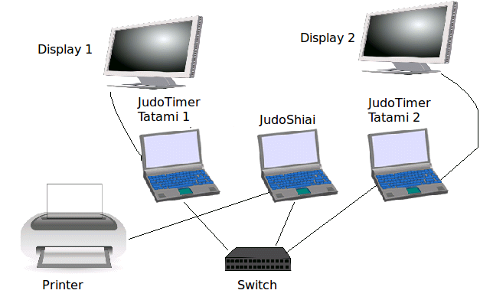
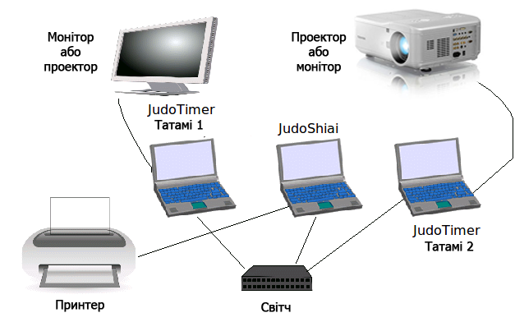
Введення в турнірні протокол:
- Створення категорій.
  - Введіть учасників у програму JudoShiai (або імпортуйте з текстового файлу
або зі старої бази даних).
  - Створіть категорій вручну, або автоматично з вбудованих.
  - Визначте татамі для категорії.
  - Складіть протоколи по категоріям.
  - Нарешті, ви отримали базу даних, яка містить всю інформацію..
- Організація сайта.
  - Підключіть ноутбуки до Ethernet мережі. Використовуйте звичайний світч,
який містить сервер DHCP.
  - Підключіть зовнішні дисплеї до ноутбуків.
  - Підключіть принтер до комп'ютера, на якому працює програма JudoShiai
(або мережний принтер).
  - Запустить JudoTimer для кожного татамі.
  - Запустить JudoShiai для управління турніру і JudoTimers на всіх татамі.
  - Роздрукуйте протоколи для учасників і аудиторії.
- Змагання.
  - Налаштуйте JudoTimers для кожного татамі.
  - Програма JudoShiai відправляє відомості про наступні сутички на JudoTimers.
  - Інформація про сутичку відображається на дисплеї JudoTimer.
Також JudoInfos показує порядок сутичок.
  - Оцінки борців під час сутички.
  - По закінченню сутички JudoTimer відправляє результати на JudoShiai (оцінка, витрачений час, результат Хантей).
  - Програма JudoShiai оновлює бази даних і відправляє інформацію про наступний
поєдинок на табло і на JudoInfos.
  - Це повторюється до останнього єдиноборства.
- Результати
  - Програма JudoShiai може вивести результат на принтер,
у файл у форматі PDF або як веб-сторінки.

Новий Турнір
Натисніть Турнір → Новий турнір у меню:
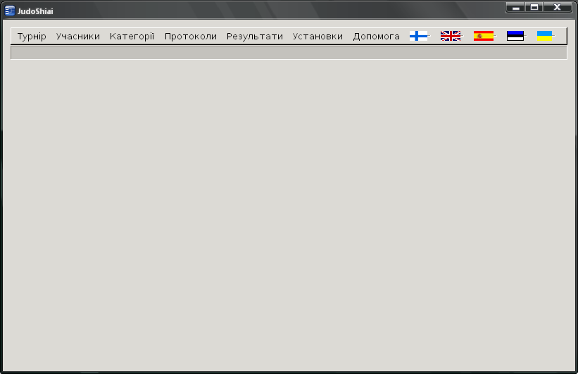
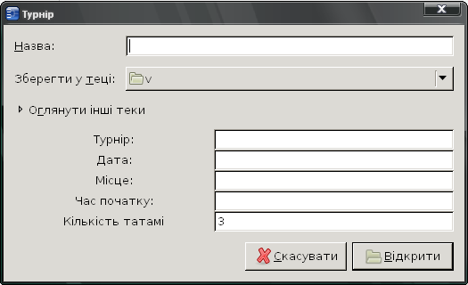
Заповніть поля. Назва це ім'я файлу бази даних, - розширення. Турнір - офіційна назва турніру, яку видно на результатах друку. Ви можете вказати дату в будь-якому форматі. (Наприклад, 2009-02-07 Ви можете змінити кількість татамі пізніше. Нарешті, натисніть "Відкрити". Приклад:
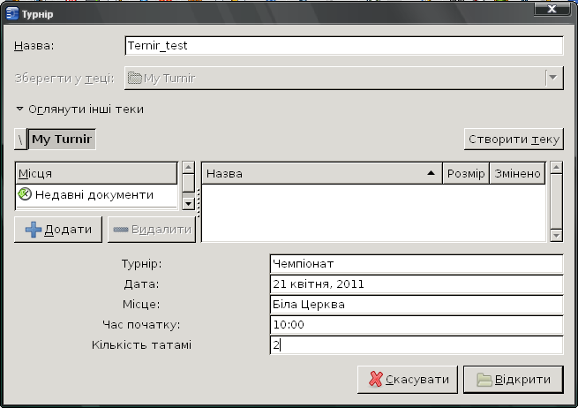

Резервне копіювання
JudoShiai може зробити резервну копію бази даних кожен раз, коли сутичка закінчилася.
Натисніть Турнір → Резервна копія. Виберіть папку, в якій ви хочете мати копії (Memory Stick це хороший вибір). JudoShiai робити копії, з ім'ям у форматі shiai + дата + час:
shiai_yyyymmdd_hhmmss.shi
Близько десяти останніх копії зберігаються. Вибір папки створює відразу в одному екземплярі. Зніміть "Зробити резервну копію", щоб зупинити операції резервного копіювання.

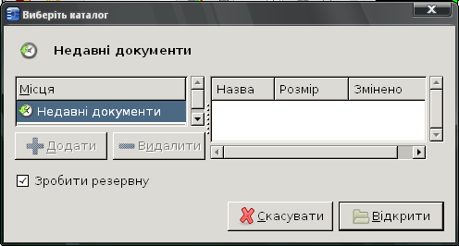

Нові учасники

Додати одного учасника
Натисніть Учасники → Новий або клацніть ctrl-N. З'явиться нове вікно:
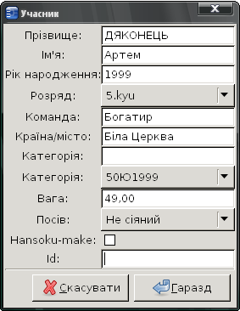
Ви можете переходити від одного поля до іншого використовуючи табуляцію або кнопки стрілка-вгору, стрілка-вниз. Ви можете змінити Розряд кнопкою стрілка-вниз. Ви можете написати ім'я та прізвище учасника з використанням малих літер, але програма буде конвертувати їх правильно.
Ви можете редагувати імена пізніше, і ваша програма не зміниться набравши зайвих записів. Хансоку-маке використовується для знятих і травмованих учасників.
Якщо у списку будуть учасники під знаком питання, це означає, що категорія не визначена.
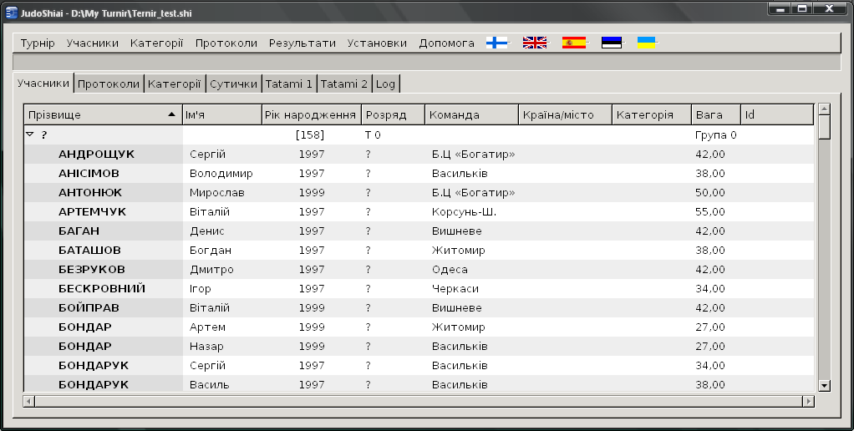

Додати учасника з іншої бази даних
Ви можете додати учасників з іншої бази даних з вагою або без (Учасники → Додати з вагами або → Додати з іншого турніру). Якщо ви влаштовуєте змагання для юніорів вашого клубу ви можете знайти корисним прапорець Видалити дублікати і оновити категорії:: Учасник, який вже існує не імпортується та зареєстровані категорії оновлюється залежно від року народження. Ви можете видалити непотрібних учасників по одному або вибравши Учасники → Видалити незважених.
Ви можете додати нові конкуренти з іншої бази даних також індивідуально. Натисніть Учасники → Вибрати з іншого турніру. Виберіть базу даних і в новому вікні відкриється список категорій і учасників. JudoShiai можете імпортувати учасників з текстового файлу, теж. Текстовий файл може виглядати наступним чином:
Jack,Taylor,Stonehaven Judo Club,GBR,m,1991,1d,74→
Thomas,Brown,Cambridge Judo,GBR,m,1994,2k,61
Oliver,Wilson,Barnet Judo,GBR,m,1995,2k,58
Натисніть Учасники → Додати з текстового файлу. Вам буде запропоновано вибрати файл (відмітьте прапорець на UTF-8 !!!) і відкриється нове вікно:

Верхній рядок форми є першим рядком текстового файлу. Використовуйте це, щоб визначити роздільник стовпчиків. У нашому прикладі це очевидно кома. Поставте кому у полі роздільника стовпців. Роздільник може складатися з декількох елементів. Потім ви повинні вибрати правильні номери стовпців для кожного поля даних. На правій стороні вікна ви побачите значення колонки:
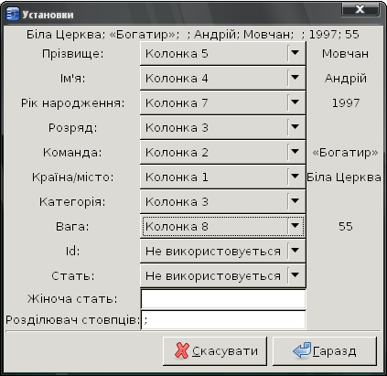
Жіноча стать вказує, яке скорочення буде в колонці Стать, якщо учасник дівчина чи жінка.
Ви не повинні надати всю інформацію. Категорію буде укладено з статі, ваги, і року народження.
Якщо Категорія не задана цього буде достатньо. Вагу прописують лише цифрами,
додаткові букви ("кг"), фільтруються. Розряд повинен містити номер та букву K для КЮ, в іншому випадку це розглядається як ДАН. Інші букви ігноруються.
Ви можете мати табуляцію як роздільник стовпчиків. Можете скопіювати і вставити його з іншого документа або набрати '\ t' (слеш і літера "t ").
Прізвища будуть перетворені у верхній регістр автоматично.

Нова категорія
Ви можете створювати категорії автоматично і налаштувати їх пізніше. Меню Категорії:
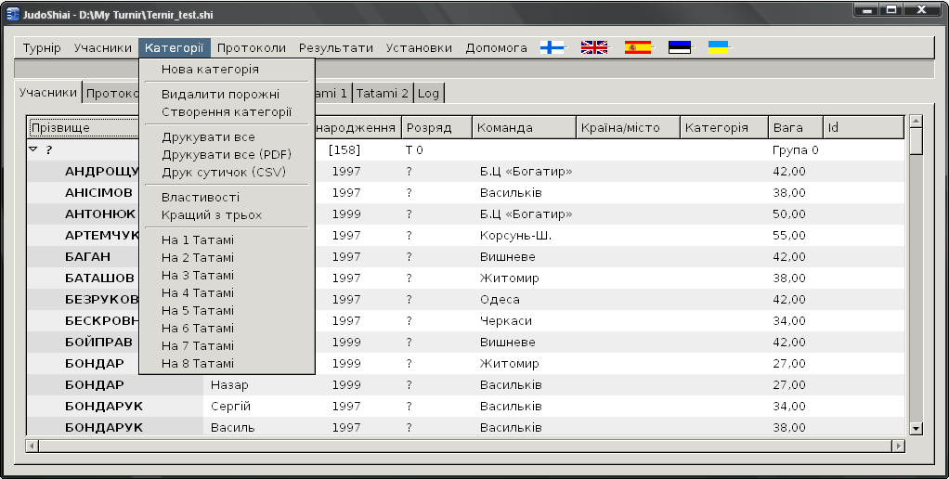
Натисніть Категорії → Нова категорія і виникає вікно форми:
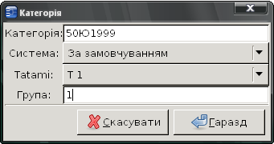
Заповніть назву Категорія. Ви можете використовувати інші, ніж система змагань за замовчуванням, вибравши їх зі списку Система. 2 - 4 категорії можна зібрати в групу і провести боротьбу групи перш ніж стартує наступна група. Поле Група визначає номер
групи для цієї категорії.
Клацніть один з заголовків аркуша Учасників, щоб упорядкувати їх по прізвищу, імені клубу, категорії
або вазі. Клацніть знову, щоб інвертувати порядок. Виберіть учасника, натиснувши його / її один раз. Виберіть більше учасників лівою кнопкою миші, натиснувши клавішу Ctrl. Виберіть послідовні лінії, утримуючи shift і клацають на останню лінію.
Щоб перемістити відібраних гравців в іншу категорію
- клацніть правою кнопкою миші на лінії призначення категорії і виберіть Перемістити Учасника; або
- клацніть правою кнопкою і виберіть Перемістити учасників у категорію і в списку виберіть відповідну категорію.
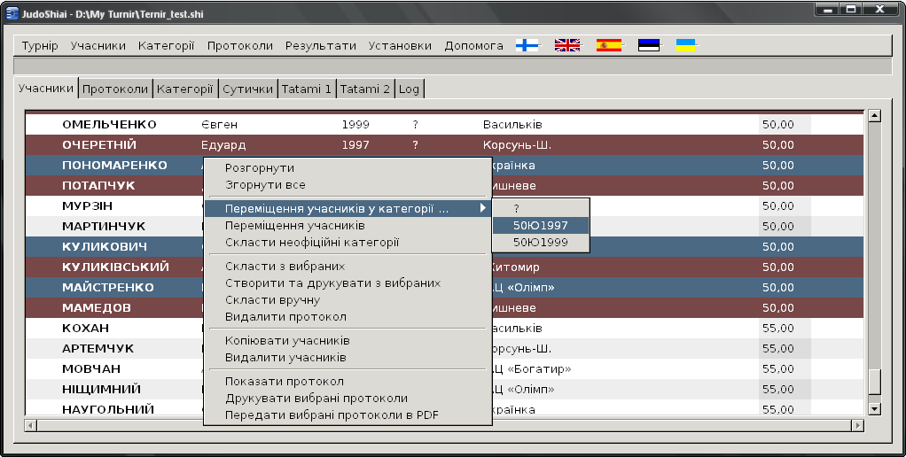
Ви можете створити протоколи категорій в меню Категорії → Підготувати протокол:
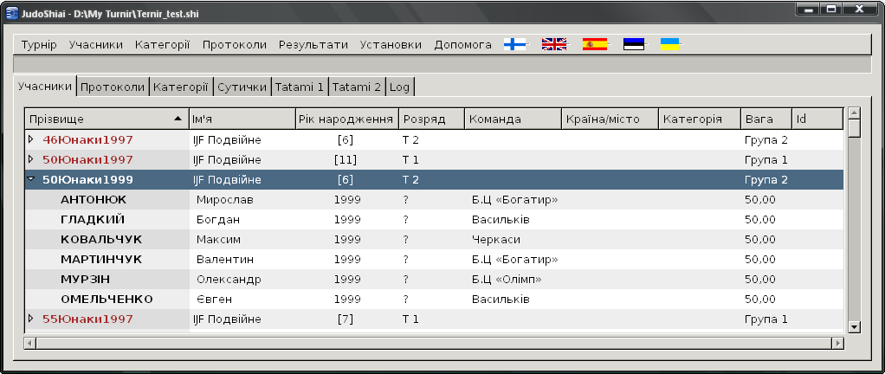
Важкі борці переміщаються автоматично до наступної ваговій категорії. Число в дужках показує число суперників у цій категорії. Число надруковане напівжирним, коли є тільки один або два учасника у даній категорії.
У змаганнях для дітей молодшого віку можливо краще використовувати неофіційні категорій. Виберіть групу учасників, клацніть правою кнопкою миші і виберіть Скласти неофіційну категорію. Нова категорія буде мати назву, засновану на статі, віці і вазі обраних учасників.
Деякі категорії можуть виявитися порожніми, ви можете видалити їх, натиснувши Категорії → Видалити порожні.
Нарешті, ви повинні розставити категорій по татамі: Категорії → Розмістить на 2 Татамі, якщо у вас є два килими. JudoShiai вибирає килими і номери груп категорій в порядку їх перерахування на аркуші учасників. Натиснувши заголовок Прізвище ви можете зробити, що сутички починаються з молодшої категорії. Остаточна коректування може бути зроблено шляхом подвійного клацання лінії категорії і редагування полів або перетягуванням категорії на аркуші Категорії. Метою є отримання однакової кількості зустрічей на кожному татамі.
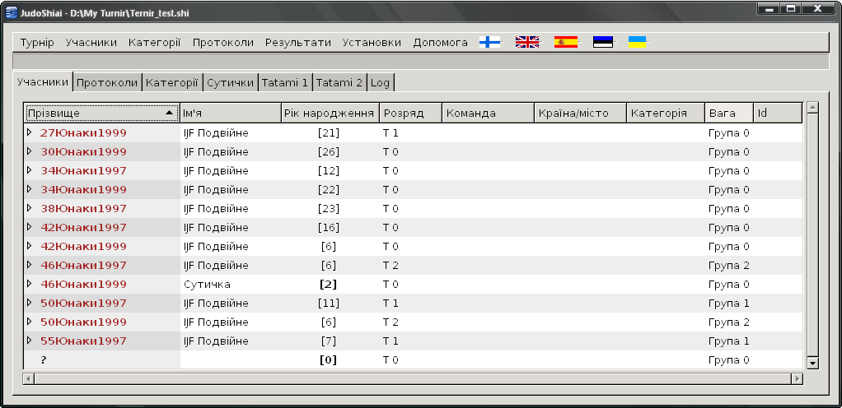
Зважування може бути поетапним або інші причини, чому ви хочете створити категорії
під час змагань.
Ви можете працювати з тією ж програми JudoShiai, яка опрацьовує змагання або ви можете використовувати інший комп'ютер і передати категорії за допомогою карти пам'яті.

Властивості категорії
Натисніть Категорії → Властивості щоб подивитися на визначення категорій:

Спершу категорії юнаків та чоловіків, потім категорії для жінок та дівчат. Зліва знаходиться
вища вікова межа для категорії і відповідний текст, який використовується в першій частині
назви категорії. Найстарша вікова категорія повинна мати великий значення (наприклад 1000), таким чином, кожен потрапить в певну категорію.
Потім - час сутички та утримання для категорії, час Голден Скор, час відпочинку.
JudoTimer використовує час сутички та утримання, час Голден Скор, якщо вибрані автоматичні установки таймера. Час відпочинку враховується JudoShiai при виборі чергової сутички.
Ви можете нехтувати оцінку Кока.
Праворуч найважча вага для вагової категорії і відповідний тексту. Найважча вагова категорія повинна мати велике значення подібно до 1000000 грамів.
Назва категорії складено з віку і ваги.
Властивості категорії використовуються в наступних ситуаціях:
- Додавання нового учасника. Категорія вибирається залежно від віку і ваги.
- Додавання учасника з іншої бази даних або текстового файлу. Категорія залежить
від віку і ваги.
- Автоматичне створення офіційних категорій.
Властивості категорії зберігаються в базі даних, тобто вони не є частиною конфігурації JudoShiai. Ви можете ініціалізувати властивості, натиснувши Категорії → Властивості → Відновити значення за замовчуванням.
Якщо ви хочете ініціалізувати значення інших країн (напр. фінські) виконайте наступні дії: Натисніть Протоколи → Finnish System
Натисніть Категорії → Властивості → Відновити значення за замовчуванням

Складання протоколів
Протоколи відповідають міжнародним правилам. Ви можете опрацювати всі категорії відразу, натиснувши Протоколи → Скласти для всіх категорій. Щоб скласти окремі протоколи (протокол) вибрати їх (його) на аркуші Учасники клацніть правою кнопкою миші і виберіть зі спливаючого меню Створити з вибраних. Ви не можете переробити категорію, поки протокол не було видалено (Видалити протокол).

Ви можете зробити протокол власноруч, вибравши Скласти вручну з спливаючого меню.
У новому вікні ліворуч - список суперників, праворуч - номера позицій. Спочатку виберіть
учасника, а потім порожню комірку справа. Ви можете перемістити учасника назад до лівого блока клацнувши по ньому в правому стовпчику.

Офіційний протокол
Офіційний протокол знаходиться між автоматичним і ручним протоколом. Відкрийте "ручне":

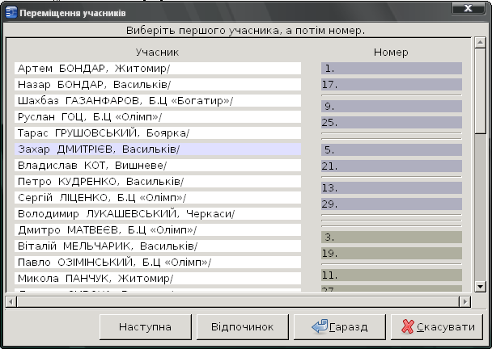
Натисніть Далі, щоб почати складати з "сіяних" і продовжити за вашим бажанням. Кнопка
Відпочинок зверстає інших суперників автоматично. Прийняти і переглянути протокол,
натиснувши на кнопку ОК. Ви можете роздрукувати аркуш, натиснувши на зображення
принтера в лівому верхньому кутку.
Ви також можете роздрукувати лист (и), вибравши категорію на аркуші Учасники, клацнувши правою кнопкою миші і вибравши Друкувти вибрані протоколи.

Підтримувані системи змагань
JudoShiai підтримує міжнародну, фінську, шведську, естонську та іспанську системи змагань. У меню Протоколи можна вибрати певний набір систем. Ви також можете відмінити метод за замовчуванням для кожній ваговій категорії. Альтернативи:
- Default (explained below)
- Pool (2 – 5 contestants)
- Double pool (6 – 10 contestants)
- Quad pool (up to 20 contestants)
- Double knockout systems (2 – 64 contestants):
  - Double repechage (Finnish and international)
  - Swedish systems
    - Enkelt återkval
    - Dubbelt återkval
    - Direkt återkval
  - Estonian long repechage for D juniors
  - Spanish systems
    - Repesca doble
    - Repesca simple
    - Repesca doble desde 1ª ronda
    - Doble pérdida
Якщо вибрана система категорії за замовчуванням, використовується система залежить
від вибору країни і число учасників.
- Міжнародна система
- 2 - 5 учасників: кругова система
- 6 - 64 учасників: подвійна втіха
- Finnish system
  - 2 – 5 contestants: pool
  - 6 – 7 contestants: double pool
  - 8 – 64 contestants: double repechage
- Swedish system
  - 2 – 5 contestants: pool
  - 6 – 7 contestants: double pool
  - 8 – 64 contestants: direkt återkval
- Estonian system
  - 2 – 5 contestants: pool
  - 6 – 64 contestants: Estonian long double repechage if the category is for under 11 years old, otherwise Finnish double repechage
- Spanish system
  - 2 – 5 contestants: pool
  - 6 – 10 contestants: double pool
  - 11 – 16 contestants: doble pérdida if the category is for under 11 years old, otherwise repesca doble
  - 6 – 64 contestants: repesca doble

Результати
Після складання ви можете переглянути і надрукувати протоколи. Листи оновлюються в реальному часі, по ходу змагання. Щоб переглянути аркуш:
- клацніть правою кнопкою по категорії на аркуші Учасники і виберіть Показати протокол; або
- перейдіть на вкладку Протоколи і виберіть одну з категорій.
Оновлення сторінки перегляду автоматичне, коли сутичка закінчується, якщо пункт меню
Установки → Автоматичне оновлення протоколу підтверджено.
Натисніть Результати → Конвертувати (Web і PDF) щоб створити веб-сторінки
з результатами. Листи категорій друкуються у форматі PDF, так само.
Перед створенням результати у вас є можливість додати категорії з інших баз даних,
вибравши Учасники → Вибрати з іншого турніру. Двічі клацніть на бажаних категоріях
і вони будуть додані до поточної бази даних.

Результати в реальному часі
Результати в реальному часі - хороший сервіс. Вам необхідно додатковий комп'ютер
для аудиторії, мережа та програмне забезпечення HTTP сервера. У наступному прикладі
Windows використовує вільний Abyss Web Server.
- Встановити сервер. За замовчуванням місце для документів HTTP є ”C:\Abyss Web Server\htdocs”.
- Натисніть Результати → Друкувати все і виберіть теку вище.
- Також встановіть прапорець Автоматичне оновлення веб-сторінки.
Ось і все. Тепер з'ясуйте IP адресу ноутбука з JudoShiai (Установки → Комунікація → Власні IP-адреси) і встановіть з'єднання з комп'ютером аудиторії.
Підказка: запустіть Internet Explorer в режимі кіоску, запустивши його з командного рядка з опцією -k. C:\Program Files\Internet Explorer\iexplore -k http://192.168.0.123/
Замініть адресу з приклада реальною адресою.

Скорочення назви клубу і міста
Протоколи можуть виглядати неохайними і тексти можуть перетинатися один з одним, якщо використовуються повні назви клубу. З іншого боку інформація про клуб і місто було б корисними, як мінімум у внесених до списку результатів. Інсталяційна тека JudoShiai містить директорію etc з файлом clubs.txt (наприклад C:\Program Files\JudoShiai\etc\clubs.txt).
Файл складається з рядків імен клубів. Він використовується щоб зробити автоматичне завершення імені клубу. Крім того може бути скорочення імені клубу, відокремленого ''='' і місто, відокремлене ''>''. Приклади:
- Chikara=CHI>Helsinki
У протоколах буде використовуватися абревіатура CHI, а в результати буде включено
зі списку місто Гельсінкі.
- Cambridge Judo=CAM
Буде використовуватися абревіатура CAM, але місто не внесене до списку.

Назва клубу та країна
Інформація про учасника може мати як назву клуба, так і країну. Проте, не завжди бажано показати обидва. Країна, може, використовуватися лише, щоб у протоколі вказати регіон (Північ, Захід). Зазвичай статистика медалістів потребує лише назви країни.
У пункті меню виберіть Установки → КОМАНДА: виділіть текст → ...а далі за потребою... Вибір впливає на багато речей, подібно до зважування, протоколів і відомостей, переданих до JudoTimers і JudoInfos. Можливо, вам доведеться змінити параметри в залежності від того, що ви збираєтесь робити.

Сутички
Протоколи сутичок на Татамі 1, Татамі 2 і т.д.

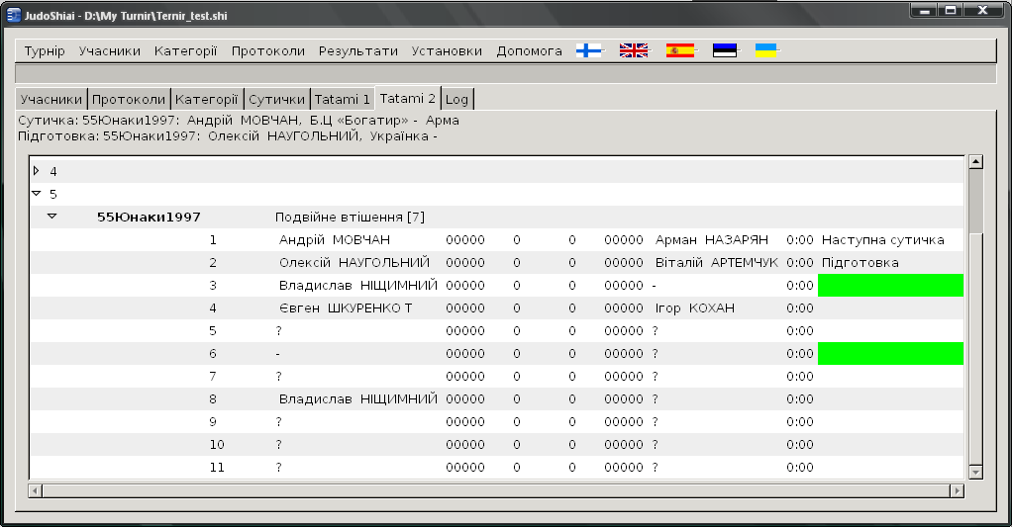
Ліворуч - номер групи та вагові категорії, що належать їй. Нижче заголовка категорії усі сутички цієї категорії. Наступна боротьба відображаються вище у списку. Ця ж інформація передається також JudoTimers.
Зелений колір в полі Коментар вказує, що в сутичка закінчилася або про те, що боротьбу скасовано з-за отримання хансоку-маке противником. Жовтий колір говорить, що сутички на татамі призупинені (заморожені). Зазвичай сутички розморожують таким чином, що можливо переупорядкувати боротьбу, аби запобігти затримкам, викликаним обов'язковими хвилинами відпочинку.
Ви можете виправити результат вручну, клацнувши правою кнопкою на оцінках синього або білого. Виберіть 0 для скасування сутички. На картинці нижче білому супернику ставиться ваза-арі.

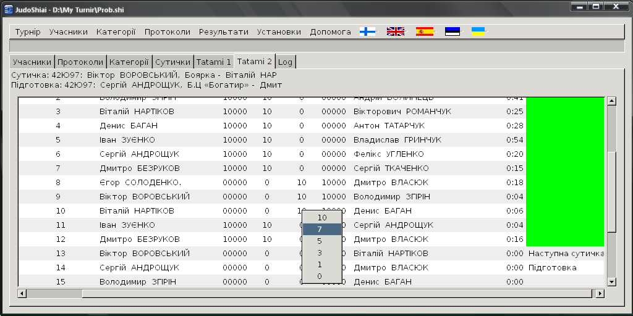
Положення оновлюється в режимі реального часу. Листи складається з трьох частин:
- Протокол хода змагання.
- Список категорій.
- Наступна боротьба.

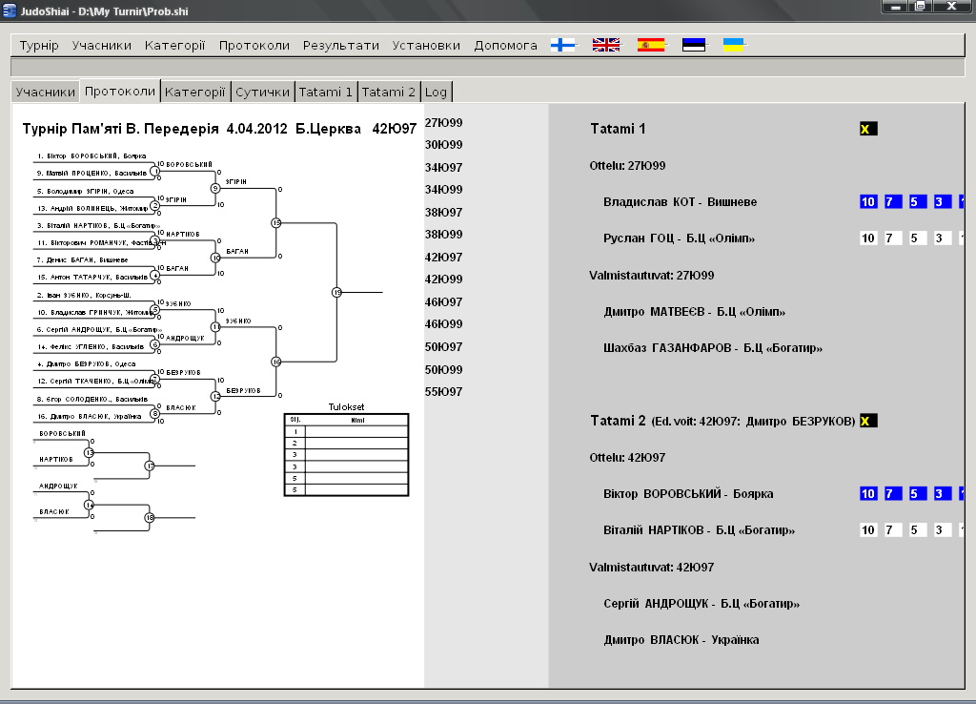
Натисніть назву категорії, щоб показати відповідні Протокол хода змагання. Останній
завершений поєдинок відображається автоматично, якщо пункт меню Установки →
Автоматичне оновлення протоколу вибрано. Ви можете встановити результат єдиноборства клацанням номерів поряд з сутичками. Жовтий хрест на чорному фоні використовують, щоб скасувати попередній результат.
JudoShiai вибирає наступну боротьбу автоматично, але ви можете впливати на порядк сутичок клацнувши правою кнопкою миші поле Коментар на аркуші Татамі. У вас є такі пункти:
- Наступна сутичка: Програма вибере цю сутичку наступною.
- Підготовка: Це буде друга сутичка у списку.
- Затримка сутички: Затримка на невизначений час. JudoShiai запропонує інші сутички, якщо це можливо.
- Видалити коментар: Видаліть усі попередні налаштування. Якщо ви вилучили Наступна сутичка, коментарі першої та другої сутичок міняються місцями.
Один із способів затримки всієї категорії - тимчасово перемістити її на татамі 0.

Управління поєдинками
Ви бачили кілька способів управління сутичками, а два інших аркуші дозволяє зробити це ще простіше. Аркуш Категорії показано нижче:

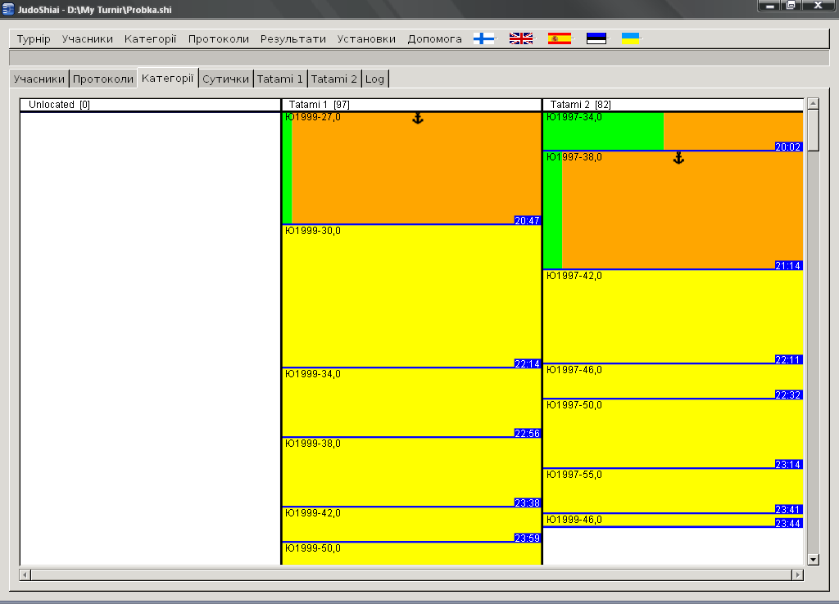
Відображення Категорій на татамі. Кольори мають таке значення:
- Білий: Категорія не була підготовлена.
- Жовтий: Ще не починались, або не закінчились поєдинки.
- Зелений / помаранчевий: Сутички закінчились / Сутички записані.
Ліворуч у квадратних дужках показано кількість зустрічей для кожного татамі.
Висота прямокутника, представляє категорії пропорційно числу поєдинків, що залишилося в цій категорії, тобто прямокутник стискається по ходу змагання. Синя лінія відокремлює групи одну від одної. Час на синьому тлі є оцінка часу до закінчення останньої сутички групи. Символ Якір показує категорії, які починають або продовжують боротися. Ви не можете перемістити цю категорію.
Ви можете переміщати категорію клацнувши лівою кнопкою миші та перетягнувши її в інше місце.
Ви можете змінити як татамі так і групи. Один із способів затримки категорії перетягнути її в ліву колонку (Нерозподілені) або на невикористані додаткові татамі. Ви можете відкласти категорії, якщо є потреба щось виправити або, якщо хочете затримати усі фінальні сутички.
Хоча якір запобігає переміщення це можна зробити на аркуші Учасники, але будьте обережні.
Ви можете побачити чергові поєдинки на аркуші Сутички:
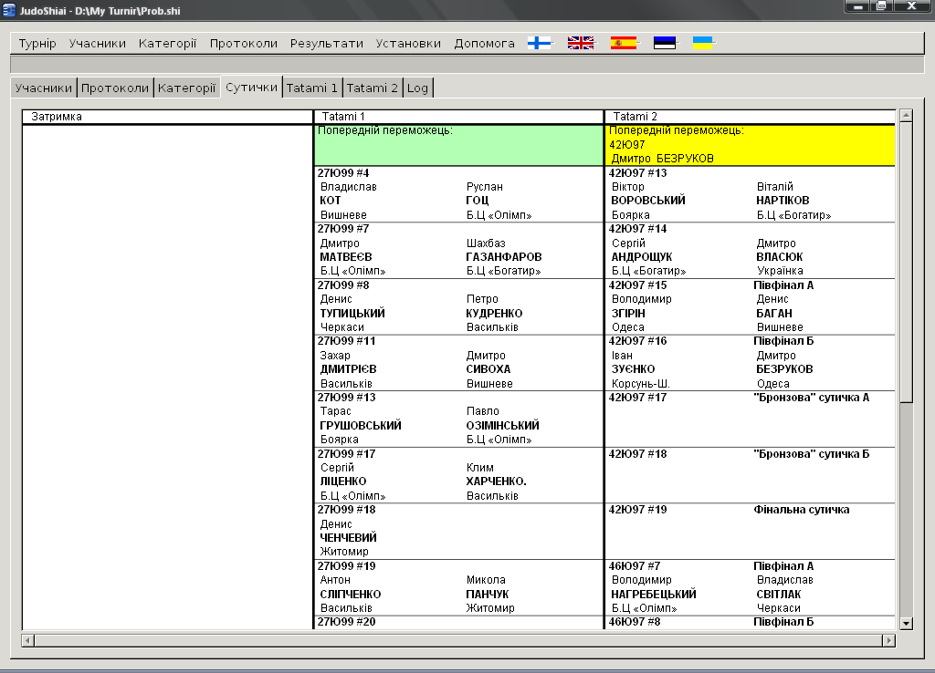
З лівого боку - список затриманої боротьби. Ви можете запустити фінальні сутички пізніше.
У верхній частині колонки Татамі переможець попередньої зустрічі. Його ім'я з'являється
після сутички на жовтому тлі. Ви можете клацнути на клітинку щоб обернути колір на зелений.
Диктор може використовувати кольори, як "замітки".
Нижче за ім'ям переможця інформація про наступні сутички. Перші дві автоматично
"заморожені" але від третьої боротьби можлива зміна їх позицій, якщо була вибрана
Автоматична затримка сутички. Причина перестановка показана двома кольорами:
- Червоний колір означає, що учасник бореться або готується до сутички в іншій категорії (наприклад боротьба серед кадетів, а також в юніорах).
- Синій означає, що учасник повинен мати більше часу відпочинку.
Кольори оновлюється лише після завершення сутички, і їх мета - дати підказку, чому деякі зустрічі можуть бути відкладені.
Клацнувши правою кнопкою по сутичці ви можете викликати Наступний сутичка, Підготовка або Затримка сутички. Видалити затримки очищає попередні налаштування.
Ви можете перетягнути сутичку на інше місце (інший татамі або позиція в черзі сутичок).
Можливо, так само, відразу заморозити перший десяти зустрічей. Всі заморожені поєдинки
робляться перед іншими сутичками на цьому татамі. Заморожені поєдинки мають жовтий фон.
Клацніть правою кнопкою по сутичці для вибору зі спливаючого меню:
- Зафіксувати порядок сутичок. Порядок близько десяти перших сутичок заморожений.
- Дозволити експорт. Звільнити сутички, що не переміщалися на інший татамі.
- Дозволити імпорт. Дозволити перетягти сутички з цього татамі назад на їхнє
початкове татамі.

Автоматична затримка сутички
В офіційних турнірах боротьба відбувається за установленому порядку без будь-яких відхилень.
Це може призвести до відпочинку, очікування, і порожні татамі. Однак, у національних турнірах нижчого рівня протоколи є більш гнучкими і, і якщо число суперників високе, потрібно як можливо краще влаштувати зустрічі таким чином, щоб мінімізувати час вичікування. Також можуть бути суперечливими одночасні поєдинки, якщо спортсмен допускається до участі у двох категоріях.
JudoShiai відстежує минулі і майбутні сутички. Ця інформація використовується, якщо вибрано пункт меню Установки → Автоматична затримка сутички. Сутичку відкладають,
якщо необхідно уникнути чекань, викликаних часом відпочинку.
Недоліком є те, що JudoInfo також показує зміни в порядку зустрічей, який може плутати аудиторію.

Комунікація
Ви отримуєте найбільшу віддачу від пакету програм JudoShiai, якщо програми можуть
зв'язатися одна з одною. Програма JudoShiai відправляє інформацію JudoTimer і JudoInfo
і отримує результати від JudoTimer.

IP мережа
Програми використовують для комунікації мережу IP. Для простої мережі вам потрібний світч Ethernet, який містить вкладений сервер DHCP.
Для комунікації вам потрібно знати IP адресу програми JudoShiai. Хоча ви можете
використовувати методи, забезпечені операційними системами, щоб знайти, IP адресу,
також можна вибрати Установки → Комунікація → Власні IP-адреси.
Приклад списку IP адрес:

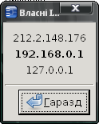
Ви можете мати декілька адрес, але найбільш ймовірною є виділена жирним шрифтом.
Протокол
JudoShiai використовує вузол зв'язку, який пов'язаний іншими програмами. Використовується протокол TCP і порт для підключення до є 2310. TCP використовується веб-браузерами і, отже, брандмауери легше прийняти такого роду передачі.

Вузол зв'язку
Програма JudoShiai діє як вузол зв'язку. Комп'ютерний вузол зв'язку повинен приймати
з'єднання на порт номер 2310. У майбутньому номер порту 843 буде використовуватися
з Flash додатками.
JudoTimer і JudoInfo програми шукають вузол зв'язку, починаючи з найнижчого IP-адресу.
Linux версії досить швидко, але для програмного забезпечення Windows може зайняти кілька хвилин, щоб знайти правильну адресу. Найкраще встановити адресу вручну. Знайти адресу IP
програми JudoShiai, натиснувши Установки →Комунікація →Власні IP-адреси. У JudoTimer і JudoInfo меню вибрати пункт меню Установки →Вузол зв'язку. Нове вікно:

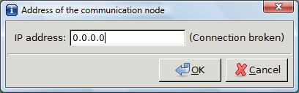

Показано стан з'єднання програми JudoShiai - (0.0.0.0 = немає адреси). Введіть раніше виявлену IP-адресу (192.168.56.1) і натисніть кнопку ОК. Через деякий час ви можете перевірити статус з'єднання:

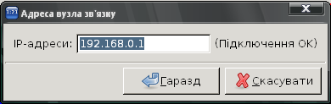

JudoTimer
JudoTimer - програма табло і таймера, яку ви можете використовувати автономно або разом з JudoShiai. У картинці нижче JudoTimer отримав інформацію про вагову категорію, суперників та наступну сутичку.

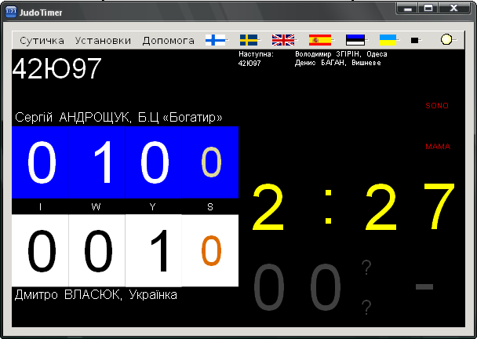

Автоматичний час відпочинку
Коли потрібно, JudoShiai повідомляє можливий час відпочинку. Таймер почне відлік з використанням червоних цифр. Також показано ім'я учасника.

Нова сутичка
Виберіть опцію меню Сутичка, щоб почати нову зустрі.

Кнопка | Меню | Функція
0 | автоматично | Час змагання складає програма JudoShiai
1 | 2 хв. - коротке утримання | Час сутички складає 2 хвилини з коротким утриманням
2 | 2 хв. | Час сутички складає 2 хвилини
3 | 3 хв. | Час сутички складає 3 хвилини
4 | 4 хв. | Час сутички складає 4 хвилини
5 | 5 хв. | Час сутички складає 5 хвилини
9 | Голден Скор | Меню для таймера Голден Скор

Голден Скор
JudoTimer сам запропонує Голден Скор. Проте, ви можете вибрати це також з меню Сутичка.
У спливаючому меню час від однієї хвилини до п'яти хвилин і автоматичне врегулювання з програми JudoShiai.

Хантей
У випадку голосування суддів Ви повинні вказати результат, вибравши з меню Сутичка
пункт Хантей: Переміг синій або Хантей: Переміг білий.

Хансоку-маке
JudoTimer не підтримує Хансоку-маке через заплутане значення терміна. Будь ласка, використовуйте JudoShiai щоб дати Хансоку-маке.

Таймер і табло
Ви можете керувати таймером і табло з допомогою клавіатури і миші.

Таймер сутички старт/стоп: | Натисніть цифри таймера сутички або натисніть клавішу пробілу.
Таймер утримання старт/стоп: | Натисніть цифри таймера осаекомі або натисніть клавішу Enter.
Сономама/йоші: | Клацніть текст "СОНОМАМА" або натисніть кнопку "S".  Щоб запустити годинник натисніть цифри таймера сутички або осаекомі.
Оцінка: | Натисніть цифри оцінок або використовувати клавіші: F1 Іппон для синього  F2 Ваза-арі для синього  F3 Юко для синього  F4 Шідо для синього та оцінка білому  F5 Іппон для білого  F6 Ваза-арі для білого  F7 Юко для для білого  F8 Шідо для білого та оцінка синьому
Відміна оцінки: | Для відміни оцінки  - утримуючи Shift натиснути відповідну функціональну клавішу; або  - правою кнопкою миші на цифру оцінки.
Оцінка осаекомі: | Після того, як таймер осаекомі був запущений, вам треба вказати, хто утримує. Клацніть синю або білу область праворуч від осаекомі-таймера чи натисніть стрілки. Програма додає іппон автоматично і зупиняє таймер. Іншу оцінку ви повинні внести вручну, натиснувши на табло або за допомогою клавіш зі стрілками.

Установки
Ви можете змінити зовнішній вигляд і функціональність програми з меню Установки.

Варіант меню | Функція
Червоне тло | Зміна синій фон табло на червоний.
На весь екран | Заповнення всього екрану.
Без Кока | Кока не використовується. Перший шідо не дає оцінки супротивнику.
Лишати оцінки для ГС | При Голден Скор не скидати оцінки.
Показати макети | Є багато можливостей вибору відображення макета.
Татамі | Зв'язуючись з JudoShiai, програма повинна знати, на якому татамі її використовують.
Вузол зв'язку | Нормальне використання: Встановіть власну адресу програми JudoShiai. Використовувати як клієнт: Встановіть адресу головної програми JudoShiai.
Власні IP-адреси | Перевірте IP-адреси даного комп'ютера.
Встановити час | Відкоригуйте таймери або по одному, або все відразу. Працює лише, коли таймери вимкнуто.
Режим | Ви можете створити пару - майстер / залежний на двох дисплеях. Майстер працює з JudoTimer а залежний з іншими програмами.
Реклама | Виберіть теку, яка містить файли PNG та GIF. Коли сутичка починається одна з фотографій буде показана на дисплеї протягом кількох секунд.
Звук | Виберіть звуковий файл, щоб програвати у випадках СОРЕМАДЕ, ІППОН.

Перегляд журналу
JudoTimer записує події в лог-файл. Файл журналу має формат:
judotimer_yyyymmdd_hhmmss.log
In Windows it is located in the folder
C:\Users\username\Documents\
In Linux it is located in the directory
/home/username/.local/share/

Новий файл журналу створюється щоразу JudoTimer запускається. Файл виглядає так:
13:30:42 [-:--] <10002-03> Automatic next match 10003:1 (Heimo LUMME, Otalammen Judokat - Kristoffer ALA-KUJALA, Yukolan judoseura)
13:30:44 [3:00] <10003-01> MATCH START: CP-50: Heimo LUMME, Otalammen Judokat - Kristoffer ALA-KUJALA, Yukolan judoseura
13:30:44 [3:00] <10003-01> Shiai clock start
13:30:47 [2:56] <10003-01> Ippon to blue: IWYKS = 10000 - 00000
13:30:47 [2:56] <10003-01> CP-50: Heimo LUMME, Otalammen Judokat wins by 3,190000 s Ippon)!
13:30:47 [2:56] <10003-01> CP-50: Heimo LUMME, Otalammen Judokat wins by 3,190000 s Ippon)!
13:30:49 [2:55] <10003-01> Shiai clock stop
13:30:49 [2:55] <10003-01> CP-50: Heimo LUMME, Otalammen Judokat wins by 4,897000 s Ippon)!
13:30:51 [-:--] <10003-01> Automatic next match 10003:2 (Teemu NIEMELÄ, Otalammen Judokat - Volodymyr GULBANI, Salmen Judokat)
13:30:54 [3:00] <10003-02> MATCH START: CP-50: Teemu NIEMELÄ, Otalammen Judokat - Volodymyr GULBANI, Salmen Judokat
13:30:54 [3:00] <10003-02> Shiai clock start
13:30:56 [2:57] <10003-02> Osaekomi clock start
13:31:13 [2:40] <10003-02> Osaekomi clock stop after 16,958000 s
13:31:16 [2:38] <10003-02> Shiai clock stop
13:31:17 [2:37] <10003-02> Osaekomi score to white: IWYKS = 00000 - 00100
13:31:20 [2:37] <10003-02> Shiai clock start
13:31:28 [2:30] <10003-02> Shido to white: IWYKS = 00000 - 00101
13:31:30 [2:27] <10003-02> Shido to white: IWYKS = 00100 - 00102
13:31:34 [2:23] <10003-02> Ippon to white: IWYKS = 00100 - 10102
13:31:34 [2:23] <10003-02> CP-50: Volodymyr GULBANI, Salmen Judokat wins by 36,426000 s Ippon)!
13:31:34 [2:23] <10003-02> CP-50: Volodymyr GULBANI, Salmen Judokat wins by 36,426000 s Ippon)!
13:31:35 [2:22] <10003-02> Shiai clock stop
13:31:35 [2:22] <10003-02> CP-50: Volodymyr GULBANI, Salmen Judokat wins by 37,497000 s Ippon)!
13:31:39 [-:--] <10003-02> Automatic next match 10004:3 (Staffan NYBERG, Salmen Judokat - Erkki ELORANTA, Salmen Judokat)
At first there is the real time and then the remaining shiai time. Next there is the category code and the match number. At the end there is the event description.

JudoInfo
JudoInfo веде порядок сутичок. Це корисно для суперників, аудиторії і диктора.

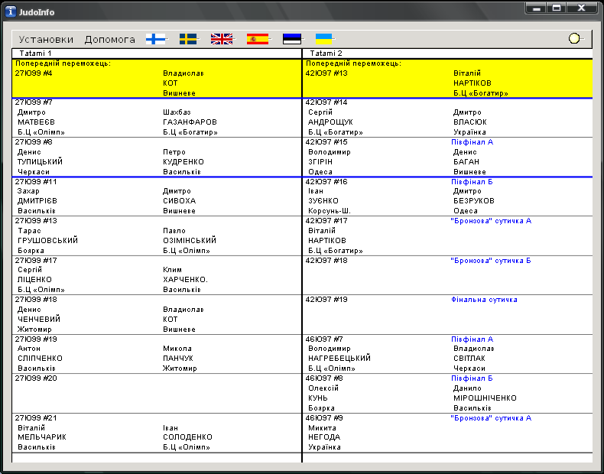

Переможець попередньої зустрічі на самому верху - запис на жовтому фоні, але диктор може перемкнути його на зелений.
На додаток до імені учасника та вагової категорії є також інформація про початок категорії, фінальні зустрічі та час відпочинку.

Питання та відповіді

Як мені зробити резервну копію даних турніру?
Уся інформація в одному звичайний файл з розширенням *.shi. Скопіюйте його, як будь-який інший файл. JudoShiai також має пункт меню для автоматичного резервного копіювання.

Чому відлік таймера продовжується, копи борець отримав оцінку іппон?
Суддя в центрі може оголосити ІППОН, але судді в кутах можуть скасовувати рішення.
Сутичка закінчується, коли суддя оголошує СОРЕМАДЕ. Це можна змінити в меню Установки.

Чи можливе використання бездротових мереж?
Будь ласка, прочитайте блог:
https://sourceforge.net/apps/wordpress/judoshiai/2010/02/05/wireless-networks/
Чи можливо переглянути або змінити базу даних без програми JudoShiai?
Так, це можливо. База даних на основі SQLite (http://www.sqlite.org). Є багато інструкцій
та програмного забезпечення. Наприклад безкоштовна програма Sqliteman.

Зв'язок між JudoShiai і JudoTimer не працює.
Windows: Швидше за все JudoShiai не приймає з'єднання на порт 2310. Увійти в систему,
як адміністратор. Відключіть брандмауер. Переконайтеся, що комп'ютер має IP-адресу.

Linux: Linux використовує концепції iptables для управління зв'язком. Ваше базове правило,
ймовірно, запобігає комунікації. Ви може звільнитися від правил, надаючи наступну команду:
sudo iptables -F
або
sudo /etc/init.d/iptables stop

APPENDIX 1

Draw Algorithm
Drawing utilizes a random number generator that is seeded with a start time (http://linux.die.net/man/2/time, http://linux.die.net/man/3/rand).

Choosing Contestants for the Drawing
Choose a random position in the competitors list. Go through the list until a competitor fulfilling the criteria is found. The competitors are selected in the following order:
- Seeded starting from the 1st seeded.
- Competitors from the same club/country than the seeded starting from the 1st seeded's club/country.
- Those competitors whose club/country has the most participants. If there is equal amount of participants club/country is selected randomly.
The third point is because it is easier to draw the competitors as far as possible from the other competitors from the same club or country.

Double Knockout
In double knockout systems the sheet is divided into two half tables (1 and 2). The half tables are divided into two quarter tables (A, B, C, and D). Drawing is conducted as follows:
- Select a random half table, quarter table, and number for the 1st seeded.
- Select a random quarter table and number from the other half table for the 2nd seeded.
- For the 3rd seeded select a random number from the same half table but different quarter table than for the 2nd seeded.
- For the 4th seeded select a random number from the same half table but different quarter table than for the 1st seeded.
- Rest of the contestants are drawn in the previously explained order. Position in the table is defined using classification of the positions to ensure that competitors from the same club/country are spread as far from each other as possible.
Give “badness” points to the positions of the sheet:
- If there is an opponent for the position give one point.
- If the first opponent would be from the same club/country add 4 points for the position. If the opponent is seeded add one more point.
- Double the search area to four matches. If this wider area contains a competitor from the same club/country add another 5 or 6 points i.e. the second match would be against a contestant from the same club/country.
- Continue doubling the search area till the size of the area is a half table.
An example clarifies the algorithm. There is a table for a 16 player double knockout system. In the upper half is a competitor from the same club and in the lower half is another competitor from the same club:

 |  | 6 | 6 | 6+6=12
 |  | 6 | 6 | 6+6=12
Same club seeded | 6 | 6 | 6 | 6+6+6=18
 | 7 | 6 | 6 | 7+6+6=19
 |  |  | 6 | 6
 |  |  | 6 | 6
 |  |  | 6 | 6
 |  |  | 6 | 6
 |  |  | 5 | 5
 |  |  | 5 | 5
 |  |  | 5 | 5
 |  |  | 5 | 5
 | 6 | 5 | 5 | 5+5+5=16
Same club | 5 | 5 | 5 | 5+5+5=15
 |  | 5 | 5 | 5+5=10
 |  | 5 | 5 | 5+5=10

There are four positions with the least (5) “badness” points. Select one randomly. The table looks like this:

 |  | 6 | 6 | 6+6=12
 |  | 6 | 6 | 6+6=12
Same club seeded | 6 | 6 | 6 | 6+6+6=18
 | 7 | 6 | 6 | 7+6+6=19
 |  |  | 6 | 6
 |  |  | 6 | 6
 |  |  | 6 | 6
 |  |  | 6 | 6
Competitor | 5 | 5 | 5 | 5+5+5=15
 | 6 | 5 | 5 | 6+5+5=16
 |  | 5 | 5 | 5+5=10
 |  | 5 | 5 | 5+5=10
 | 6 | 5 | 5 | 6+5+5=16
Same club | 5 | 5 | 5 | 5+5+5=15
 |  | 5 | 5 | 5+5=10
 |  | 5 | 5 | 5+5=10

The next competitor from the same club/country would be put in one of the positions with 6 points. Continuing like this it is always possible to find the best place far from the other competitors from the same club/country.

Pool
In pool system the competitors are drawn so that the last match will be between the two seeded. For example in a pool of five the first seeded will get randomly position 2 or 5 and the second seeded the other number.
Size of the pool | Competitors of the last match
2 | 1 - 2
3 | 2 - 3
4 | 2 - 3
5 | 2 - 5

Rest of the competitors are drawn so that the last match will not be against another competitor from the same club/country.

Double and Quad Pool
Seeded competitors will be drawn to different pools and so that the seeded will be in the pools last match. Also other competitors from the same club/country will be drawn to different pools, if possible. Drawing order is the same as in the double knockout system.

APPENDIX 2

JudoShiai License
Copyright (c) 2006-2010 Hannu Jokinen
Permission to use and copy this software free of charge is hereby granted, provided that the above copyright notice, this permission notice, and the disclaimer of warranty appear in all copies.
NO WARRANTY
BECAUSE THE SOFTWARE IS LICENSED FREE OF CHARGE, IT IS PROVIDED "AS IS", WITHOUT WARRANTY OF ANY KIND, EXPRESS OR IMPLIED, INCLUDING BUT NOT LIMITED TO THE WARRANTIES OF MERCHANTABILITY, FITNESS FOR A PARTICULAR PURPOSE AND NONINFRINGEMENT. IN NO EVENT SHALL THE AUTHORS OR COPYRIGHT HOLDERS BE LIABLE FOR ANY CLAIM, DAMAGES OR OTHER LIABILITY,WHETHER IN AN ACTION OF CONTRACT, TORT OR OTHERWISE, ARISING FROM, OUT OF OR IN CONNECTION WITH THE SOFTWARE OR THE USE OR OTHER DEALINGS IN THE SOFTWARE.
JudoShiai uses the following external libraries, programs, and other copyrighted material:
- GTK+ library (http://www.gtk.org), that is included under the terms of the LGPL license.
- SQLite3 database software (http://www.sqlite.org) is public domain.
- Inno Setup Compiler (http://www.innosetup.com) is an install builder provided for free use. It is used to build the JudoShiai software package. Inno Setup license is included in the distribution.
- AVL library by Sam Rushing (copyright included).

Inno Setup License
Except where otherwise noted, all of the documentation and software included in the Inno Setup package is copyrighted by Jordan Russell.
Copyright (C) 1997-2006 Jordan Russell. All rights reserved.
This software is provided "as-is," without any express or implied warranty. In no event shall the author be held liable for any damages arising from the use of this software.
Permission is granted to anyone to use this software for any purpose, including commercial applications, and to alter and redistribute it, provided that the following conditions are met:
1. All redistributions of source code files must retain all copyright notices that are currently in place, and this list of conditions without modification.
2. All redistributions in binary form must retain all occurrences of the above copyright notice and web site addresses that are currently in place (for example, in the About boxes).
3. The origin of this software must not be misrepresented; you must not claim that you wrote the original software. If you use this software to distribute a product, an acknowledgment in the product documentation would be appreciated but is not required.
4. Modified versions in source or binary form must be plainly marked as such, and must not be misrepresented as being the original software.
Jordan Russell
jr-2006 AT jrsoftware.org
http://www.jrsoftware.org/

SQLite Copyright
The original author of SQLite has dedicated the code to the public domain. Anyone is free to copy, modify, publish, use, compile, sell, or distribute the original SQLite code, either in source code form or as a compiled binary, for any purpose, commercial or non-commercial, and by any means.

AVL library Copyright
Copyright (C) 1995-1997 by Sam Rushing <rushing@nightmare.com>
All Rights Reserved
Permission to use, copy, modify, and distribute this software and its documentation for any purpose and without fee is hereby granted, provided that the above copyright notice appear in all copies and that both that copyright notice and this permission notice appear in supporting documentation, and that the name of Sam Rushing not be used in advertising or publicity pertaining to distribution of the software without specific, written prior permission.
SAM RUSHING DISCLAIMS ALL WARRANTIES WITH REGARD TO THIS SOFTWARE, INCLUDING ALL IMPLIED WARRANTIES OF MERCHANTABILITY AND FITNESS, IN NO EVENT SHALL SAM RUSHING BE LIABLE FOR ANY SPECIAL, INDIRECT OR CONSEQUENTIAL DAMAGES OR ANY DAMAGES WHATSOEVER RESULTING FROM LOSS OF USE, DATA OR PROFITS, WHETHER IN AN ACTION OF CONTRACT, NEGLIGENCE OR OTHER TORTIOUS ACTION, ARISING OUT OF OR IN CONNECTION WITH THE USE OR PERFORMANCE OF THIS SOFTWARE.

